Basketball KI-Erkennung mittels YOLOv8n

Jan Bajrektarevic
&
Alexander Summer

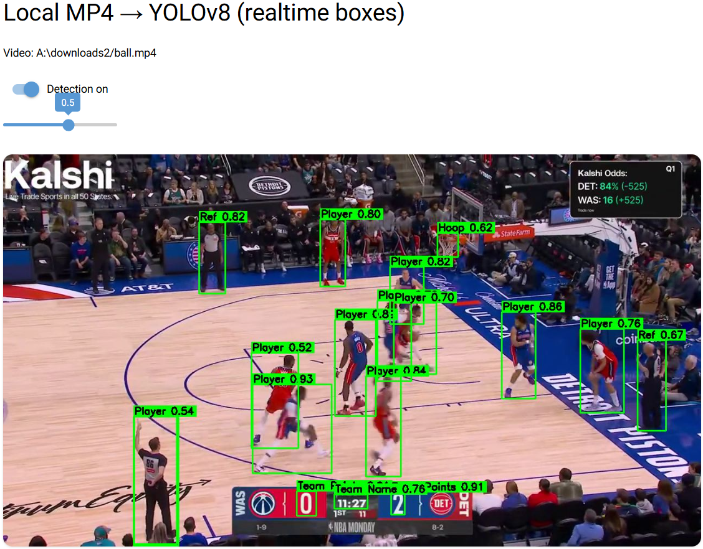

Inhalt
Basketball KI-Erkennung mittels YOLOv8n 1
Überblick 3
Einheit 1 3
Einheit 2 3
Einheit 3 3
Einheit 4 3
Einheit 5 3
Einheit 6 4
Anmerkungen 4

Überblick
Das Projekt nimmt ein Video von einem Basketball Match, wertet jeden Frame live aus und zeichnet "Bounding Boxes" bei erkannten Objekten, wie Basketball Spielern, dem Ball und dem Korb ein.
Frame für Frame werden diese im NiceGUI Interface angezeigt.
Der Confidence Parameter ändert, ab welcher Wahrscheinlichkeit, bei der etwas erkannt wird, beim Objekt auch eine Bounding Box gezeichnet wird (Parameter… CONF = 0 bis 1).

Einheit 1
In der ersten Einheit haben wir uns mit Roboflow vertraut gemacht, das Interface und die Funktionsweise der Website verstehen gelernt. Wir haben auch die erste Version des Datensatzes zusammengestellt und heruntergeladen.

Einheit 2
In der zweiten Einheit haben wir den Datensatz verfeinert, vergrößert und eigene Annotierungen bei nicht leeren Bildern erstellt.

Einheit 3
In Einheit 3 haben wir die KI trainiert und die erste Version eines Codes erstellt, welcher ein Bild auswertet und auf dem die Bounding Boxes via OpenCV gezeichnet werden. Hat noch nicht funktioniert.

Einheit 4
Code wurde zum Funktionieren gebracht, weitere Anpassungen zum Datensatz, weiteres Training der KI.

Einheit 5
Lernen über NiceGUI, Test Codes geschrieben, um Funktionen von NiceGUI zu lernen.

Einheit 6
NiceGUI Code mit KI-Unterstützung in Kombination mit manuellen Anpassungen fertiggestellt.

Anmerkungen
Anleitungen zum Bedienen des Programmes in der beigelegten readme.txt Datei.

